文件编号：LTE-HeNB_MAC_DYCS_V1.0

MAC层协议
理解报告

拟制：罗琳
时间：2014.3.19

中国科学院计算技术研究所
无线通信技术研究中心
软件组
LTE协议栈研发项目组
修改记录
文件编号 | 版本号 | 拟制人/  修改人 | 拟制/修改日期 | 更改理由 | 主要更改内容  （写要点即可）
 | 1.0 | 罗琳 | 2014-3-19 | 无 | 无
注1：每次更改归档文件（指归档到组内及研究室的文件）时，需填写此表。
注2：文件第一次归档时，“更改理由”、“主要更改内容”栏写“无”。
修改列表：


本文档的程序或内容受版权法的保护，未经中科院计算所的书面许可，不得擅自泄漏、拷贝或复制本文档资料的全部或部分。
目录
1 引言 4
1.1 编写目的 4
1.2 定义 5
1.3 参考资料 5
2 综述 6
2.1 MAC结构 6
2.2 MAC层服务 7
2.3.1 MAC层提供给上层的服务 7
2.3.2 MAC层期待物理层提供的服务 7
2.4 MAC层功能 8
2.3 信道结构 9
2.3.1物理信道 10
2.3.2 传输信道 11
2.3.3 逻辑信道 12
2.3.4 RNTI与逻辑信道映射关系 13
3 MAC过程 15
3.1 随机接入过程 15
3.1.1 随机访问过程初始化 16
3.1.2 随机接入资源选择与发送前导序列 17

MAC模块理解报告

1 引言

1.1 编写目的
本文档将作为MAC接收模块的代码编写的依据，详细说明了本模功能、过程、PDU格式。本说明书的读者为LTE HeNB端MAC初学者、模块概要设计、编码人员、测试人员、项目组负责人员、实验室主任及相关项目管理人员。
编写本说明书的目的在于
- 为开发人员提供依据。
- 为修改和维护本系统提供条件。
- 项目负责人将根据本文档计划和控制系统设计、开发的全过程。

1.2 定义
- MCS Modulation and Coding Scheme 调制编码方案
- RRC Radio Resource Control 无线资源控制协
- RNTI Radio Network Temporary Identity 无线网络临时标识
- RAR Random Access Response 随机接入响应
- TA Timing Advance 时间提前
- RV Redundancy Version 冗余版本
- IR Incremental redundancy 增量冗余
- NDI New Data Indicator 新数据指示
- BSR Buffer Status Report 缓冲区状态报告
- SR Scheduling Request 调度请求
- TB Transport Block 传输块
- LCG Logical Channel Group 逻辑信道组
- MAC Medium Access Control 媒体接入控制层
- SRS Sounding Reference Sysmbols 探测参考信号
- BSR Buffer Status Report 缓冲区状态报告
- C-RNTI Cell RNTI 小区无线网临时标识符
- CQI Channel Quality Indicator 信道质量指示
- M-RNTI MBMS RNTI 多播和广播无线网标识符
- MSA MCH Subframe Allocation 多播信道子帧分配
- PHR Power Headroom Report 功率余量报告
- PMI Precoding Matrix Index 预编码矩阵序号
- P-RNTI Paging RNTI 寻呼网络临时标识符
- RA-RNTI Random Access RNTI 随机接入无线网临时标识符
- RI Rank Indicator 秩
- RNTI Radio Network Temporary Identifier 无线网络临时标识符
- SI-RNTI System Information RNTI 系统信息无线网络临时标识符
- SR Scheduling Request 调度请求
- SRS Sounding Reference Symbols
- TB Transport Block

参考资料
- 3GPP TR 36.321: " Evolved Universal Terrestrial Radio Access (E-UTRA);Medium Access Control (MAC) protocol specification".
- 3GPP TR 36.211: " Evolved Universal Terrestrial Radio Access (E-UTRA);Physical Channels and Modulation".
- 3GPP TR 36.212: " Evolved Universal Terrestrial Radio Access (E-UTRA);Multiplexing and channel coding".
- 3GPP TR 36.213: "Evolved Universal Terrestrial Radio Access (E-UTRA);Physical layer procedures".
- 3GPP TR 36.331: " Evolved Universal Terrestrial Radio Access (E-UTRA);Radio Resource Control (RRC);Protocol specification".
- 3GPP TR 36.523: " Evolved Universal Terrestrial Radio Access (E-UTRA) and Evolved Packet Core (EPC);User Equipment (UE) conformance specification;Part 1: Protocol conformance specification ".

2 综述

2.1 MAC结构
在E-UTRA中定义了两种MAC实体，一种是在UE端的，一种是eNodeB端的。本报告主要是讲述UE端的MAC实体的结构以及功能。
与MAC实体相连的信道主要有传输信道和逻辑信道，2.1-1就是UE端的MAC实体的总体架构图，反映了数据经过MAC实体处理后由逻辑信道映射到传输信道或者是由传输信道映射到逻辑信道的过程。因此，逻辑信道是MAC层和RLC层的SAP，传输信道是MAC层和PHY层的SAP。
一个UE端只有一个MAC实体。
从图中可以看出：
- 一个MAC实体由一个HARQ实体、一个复用/解复用实体、一个控制实体构成。
  - HARQ实体提供HARQ功能，能够支持高达8个并行的HARQ进程。
  - 复用/解复用实体提供组装MAC PDU拆卸MAC PDU的功能。数据又逻辑信道出进入复用实体前为MAC SDU，数据从传输信道出进入解复用实体前为MAC PDU。
  - 控制器实体提供了很多中控制功能，包括调度、随机接入、定时提前、非连续性接收。其中调度则包含了调度请求和逻辑信道优先级的确定。
- 图中的实线表示数据的流动，虚线表示控制器的控制功能。
- BCH的消息是不仅通过BCH传输也通过DL-SCH传输，但是DL-SCH中的消息是BCH中没有传输完的广播消息，并且是相对不那么重要的广播消息。
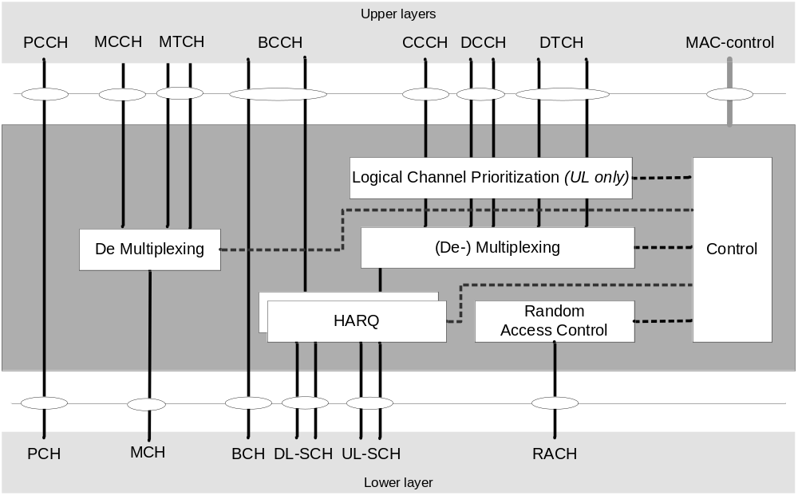图2.1-1 MAC层结构,UE端(协议36.321 图4.2.1-1)

2.2 MAC层服务

2.3.1 MAC层提供给上层的服务
按照协议栈的功能特点，每一层的功能的实现都是在下一层功能的基础上实现的。因此MAC层的功能也是为上层提供服务的。
由于MAC层以上的协议层的功能的实现能都必须基于MAC层功能的实现，因此这里的上层包含RLC层以及RLC以上的协议层。
主要有两个功能：
- 数据传输。
  - 数据传输就是实现数据从逻辑信道到传输信道的映射，在映射的过程中首先要对逻辑信道优先级进行处理。
  - 数据按照优先级再通过复用实体由MAC SDU封装成MAC PDU，再映射到各个传输信道。
- 无线资源分配。

2.3.2 MAC层期待物理层提供的服务
同理，按照协议层的功能特点，MAC层的功能的实现也是PHY层功能的实现，因此PHY层也要为MAC层提供服务。
PHY层为MAC层提供的服务如下：
- 数据传输服务。MAC层的数据传输服务是通过传输信道来实现的。传输信道是按照数据在空口中的传输格式来划分的。传输格式的划分依据有划分依据包括有信道编码、交织、速率匹配等。
- HARQ 反馈信令的发送。HARQ功能是在MAC层实现的，但是HARQ进程中产生的ACK或者NACK反馈则是通过PHY才能够发送给eNodeB的。
- 调度请求信令发送。MAC层具有调度的功能确定UE哪些数据能够发送，因此MAC层能够计算出UE有哪些数据需要在PHY发送，当没有无线资源可以发送数据的时候，需要PHY发送SR来实现无线资源的请求。
- 测量。MAC层要实现对传输信号的传输方式的控制，需要结合信道的具体情况。但是数据都是通过PHY层才能发送到无线信道中的，因此PHY能够测量到无线信道的质量，从而发送给MAC层。除了信道质量的测量，PHY层还能实现许多其他的测量。

2.4 MAC层功能
为了能够给上层提供服务，MAC层也需要实现一系列的功能。这些功能都是由MAC实体中的各个子实体实现的。
MAC层的各个子功能实体实现的功能如下：
- 逻辑信道与传输信道的映射。
- 将一个或者多个逻辑信道缓冲区中的MAC SDU复用到TB中，然后通过传输信道传到物理层。
- 将通过传输信道传到MAC层的TB解复用成一个或多个不同逻辑信道的MAC SDU。
- 报告调度信息。
- 基于HARQ进行纠错。
- 动态调度中不同UE优先级的处理。
- 相同UE中不同逻辑信道优先级的处理。
- 逻辑信道优先级的设置。
- 传输格式的选择。
由于在UE端和oNodeB端的实体实现的功能不相同，因此不同的链路方向上MAC实体实现的功能也不相同，其具体的对应关系如下表2.4-1所示。
从表格中可以看出：
- 复用、解复用、HARQ纠错、逻辑信道与传输信道之间的映射都是UE和eNodeB的MAC实体必须具备的功能。
- 数据的传输格式的选择都是有eNodeB完成的，虽然MAC层通过传输格式控制数据由逻辑信道映射到传输信道，但是这个功能都是由eNodeB指示的。如果是上行链路的数据要发送，则eNodeB会通过PDCCH发送DCI来指示上行链路的数据在那个位置发送，采用什么样的编码方式等等。
- 不同UE之间的优先级以及同一UE不同逻辑信道的优先级也是由eNodeB进行设定的。
- UE中逻辑信道的优先级设定却是由UE自己完成的，这是因为MAC层的配置时由UE自己的RRC层进行配置的，优先级的设定会按照eNodeB的指示完成。
- 调度信息的报告仅存在于UE端。因为无论上下行链路的数据传输的授权都是由eNodeB进行统一调度的，如果UE有数据要发送时只能通过SR告诉eNodeB自己有数据要进行发送，然后才能获取上行调度的授权。
表2.4-1 MAC层功能和链路方向的关系(协议36.321 图4.4-1)
MAC 功能 | UE | eNB | 下行 | 上行
逻辑信道与传输信道之间的映射 | X |  | X | X
逻辑信道与传输信道之间的映射 |  | X | X | X
复用 | X |  |  | X
复用 |  | X | X
解复用 | X |  | X
解复用 |  | X |  | X
基于HARQ的纠错 | X |  | X | X
基于HARQ的纠错 |  | X | X | X
传输格式的选择 |  | X | X | X
不同UE间优先级处理 |  | X | X | X
同一UE不同逻辑信道优先级处理 |  | X | X | X
逻辑信道优先级设置 | X |  |  | X
调度信息报告 | X |  |  | X

2.3 信道结构
从协议栈的角度来讲，信道是不同协议层次之间的服务接入点（SAP）。协议栈的中的各层通过SAP获取下层提供的服务，同时想上层提供服务。因此，逻辑信道是RLC层和MAC之间的SAP，传输信道是MAC层和PHY层的SAP。物理信道时属于PHY层的，PHY层通过物理信道同空中接口交换数据。
由于不同的协议层次完成的功能不同信道的定义也不相同，各个信道的定义如下：
- 逻辑信道是按照信道传输的内容进行划分的。
- 传输信道是按照数据的传输方式进行划分的。
- 物理信道是按照传输到的信号的功能进行划分的。
与MAC层直接相关联的信道时逻辑信道和传输信道。由于传输信道在划分的时候MAC层就指定了数据的传输方式，包括调制编码、速率匹配等在物理层具体处理信号的时候需要用到的参数。虽然物理信道到传输信道的映射不是一一对应的，但是传输信道到物理信道的映射是一一对应的。同时MAC层中涉及到的很多的功能都是同对PHY层的物理信道的监听离不开的的，因此在讲述逻辑信道和传输信道时也必须介绍物理信道。
逻辑信道、传输信道和物理信道在协议栈中上行链路和下行链路的映射关系如下图2.3-1和2.3-2所示：
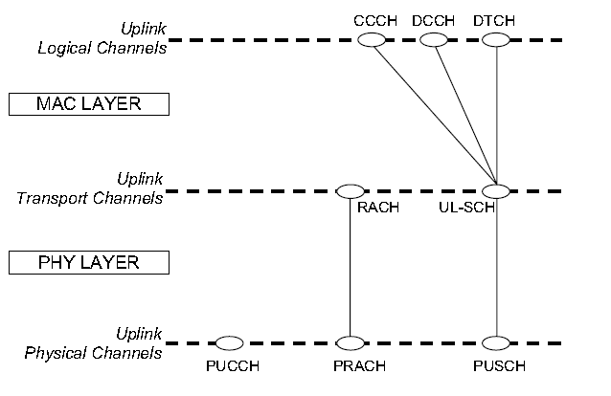
图2.3-1上行链路信道映射关系
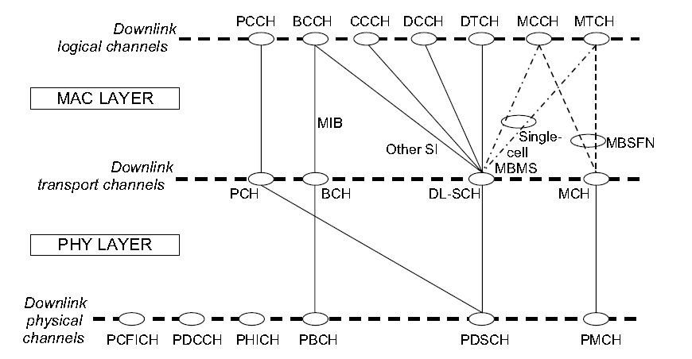
图2.3-1下行链路信道映射关系

2.3.1物理信道
物理信道的名称以及功能划分如表2.3.1-1所示：
表2.3.1-1 物理信道
物理信道名 | 名称缩写 | 控制信道 | 业务信道
物理控制格式指示信道 | PCFICH | X
物理下行控制信道 | PDCCH | X
物理下行共享信道 | PDSCH |  | X
物理HARQ下行指示信道 | PHICH | X
物理广播信道 | PBCH | X
物理上行控制信道 | PUCCH | X
物理上行共享信道 | PUSCH |  | X
物理随机接入信道 | PRACH | X
物理信道的功能定义如下：
物理下行信道
- 物理下行数据信道
- 物理广播信道(PBCH)：传输广播系统信息。
- 物理下行链路共享信道(PDSCH)：LTE承载主要数据的下行链路的信道。
- 物理多播信道(PMCH)：从网络到UE的MBMS信息。
- 物理下行控制信道
- 物理控制格式指示信道(PCFICH)：用于指示每个子帧里PDCCH占用的OFDM符号数。
- 物理下行链路控制信道(PDCCH)：携带下行链路控制信息，包含资源分配和一个UE或者一组UE其他控制信息。
- 物理HARQ指示信道(PHICH)：携带了HARQ ACK/NACK信息，指示eNodeB是够正确接收到PUSCH的信息。
物理上行信道
- 物理上行数据信道
- 物理上行链路共享信道(PUSCH)：承载上行链路数据信息。
- 物理上行控制信道
  - 物理上行链路控制信道(PUCCH)：承载下行链路传输采用HARQ的反馈信息、调度请求信息、信道质量报告等。
  - 物理随机接入信道(PRACH)： 携带前向导频。
在物理信道中有的信道是没有传输信道与之相对应的，这些信道都是控制信道，这些信道通常都是承载上下行链路的授权和辅助UE读取数据的控制信息。
上行链路中的物理上行链路控制信道主要用于承载下行链路的HARQ信息反馈、调度请求、信道质量报告等，eNodeB在读取到PUCCH的内容之后能够确定下行链路HARQ进程的数据传输情况以及UE的数据传输状态信道的质量报告等。这些信息可以给eNodeB用于确定UE的上行链路授权情况以及数据的传输格式的选择。
下行链路中的物理下行控制信道、物理下行格式控制信道、物理HARQ指示信道都是用于指示数据的相关信息。在UE空口接收数据时，首先解码物理HARQ指示信道，然后在读取物理下行格式控制信道（CFI）确定物理下行控制信道占用的OFDM数，然后通过读取物理下行控制信道中的信息确定PDSCH的位置，最后才能读取PDSCH中的信息。
UE在搜索PDCCH的时候包含有公共搜索空间和专用搜索空间。公共搜索空间中的PDCCH用于传输关于P-RNTI，RA-RNTI，SI-RNTI的调度信息，UE特定空间传输对UE的调度信息。

2.3.2 传输信道
传输信道的名称以及传输方向对应如表2.3.2-1所示：
表2.3.2-1 跟上下行相关的传输信道(协议36.321 表4.5.1-1)
传输信道名 | 名称缩写 | 下行 | 上行
广播信道 | BCH | X
下行共享信道 | DL-SCH | X
寻呼信道 | PCH | X
上行共享信道 | UL-SCH |  | X
随机接入信道 | RACH |  | X
传输信道的功能定义如下：
- 下行传输信道
- 广播信道(BCH)：传输对接入下行共享信道来说必须的的部分系统信息。传输格式固定且容量有限。
- 多播信道(MCH)：传输MBSFN相关的用户数据或者控制信息。
- 寻呼信道(PCH)：用来向UE传输寻呼信息，同时也用来通知UE系统信息更新。
- 下行共享信道（DL-SCH）：用来传输下行用户数据数据或者控制消息，同时也传输未通过广播信道传输的剩余系统信息。
- 上行传输信道
- 上行链路共享信道(UL-SCH)：传输上行用户数据或者控制消息。
- 随机接入信道(RACH)：在UE没有精确的上行时间同步或者当UE没有分配到上行发送资源时接入网络。
广播信道中的信息不一定都能够映射到物理广播信道上传输，其中只有MIB是在PBCH上传输，SIB是在PDSCH上传输。
寻呼信道用于寻呼UE，通常情况下，如果eNodeB不知道UE的位置，则需要在小区内的全部UE内进行寻呼。同样，如果系统信息发生了改变，也需要全体用户都知道，因此仍然需要采用寻呼信道是每个UE都接收到。

2.3.3 逻辑信道
MAC提供的逻辑信道如表2.3.3-1所示：
表2.3.3-1 逻辑信道(协议36.321 表4.5.2-1)
逻辑信道名 | 缩写 | 控制信道 | 业务信道
Broadcast Control Channel 广播控制信道 | BCCH | X
Paging Control Channel 寻呼控制信道 | PCCH | X
Common Control Channel 通用控制信道 | CCCH | X
Dedicated Control Channel 专用控制信道 | DCCH | X
Dedicated Traffic Channel 专用数据信道 | DTCH |  | X
逻辑信道的功能定义如下：
- 控制信道：用于传输控制平面信息
- 广播控制信道（BCCH）：传播广播系统控制信息的下行信道。
- 寻呼控制信道（PCCH）：传输寻呼信息，下行，在网络不知道UE位置时使用此信道。
- 公共控制信道（CCCH）：UE与网络之间用来传输控制信息的下行信道。
- 多播控制信道（MCCH）：从网络到UE的MBMS调度和控制信息传输使用的点对多点下行信道。
- 专用控制信道（DCCH）：传输专用控制信息的点对点双向信道。当UE有RRC连接时使用。
- 业务信道：用于传输业务平面信息
- 专用业务信道（DTCH）：点对点信道，专用于一个UE，传输用户信息，可双向。
- 多播业务信道（MTCH）：点到多点下行信道。
CCCH适用于传输在UE和eNodeB建立连接之前的控制信息，例如在UE处于RRC_IDLE状态的时候的随机接入请求等。
在UE和eNodB建立连接之后就采用DCCH传输信息了。

2.3.4 RNTI与逻辑信道映射关系
在UE和eNodeB通信的过程中，为了区分传输的信号内容和UE要使用RNTi加扰PDCCH，使PDSCH中的数据映射到相应的传输信道和逻辑信道。其中由于逻辑信道是按照数据的内容来进行划分的，因此RNTI到逻辑信道的映射是一一对应的。RNTI与逻辑信道的对应关系如下图2.3.4-1所示，RNTI与传输信道和逻辑信道的对应关系如下表2.3.4-1所示。
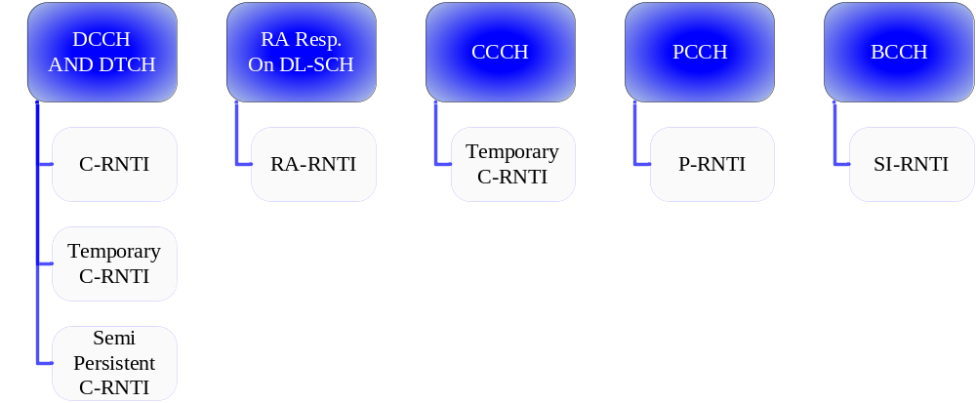图2.3.4-1 RNTI 与逻辑信道映射关系
RNTI | 用途 | 传输信道 | 逻辑信道
P-RNTI | 寻呼信息和系统信息变化 | PCH | PCCH
SI-RNTI | 系统信息的广播 | DL-SCH | BCCH
M-RNTI | MCCH信息变化通知 | 不适用 | 不适用
RA-RNTI | 随机接入响应 | DL-SCH | 不适用
Temporary C-RNTI | 冲突解决（当没有可用的C-RNTI时） | DL-SCH | CCCH
Temporary C-RNTI | Msg3传输 | UL-SCH | CCCH, DCCH, DTCH
C-RNTI | 动态调度单一传播 | UL-SCH | DCCH, DTCH
C-RNTI | 动态调度单一传播 | DL-SCH | CCCH, DCCH, DTCH
C-RNTI | PDCCH order触发随机接入 | 不适用 | 不适用
Semi-Persistent Scheduling C-RNTI | 半静态调度单一传输（激活、重新激活、重传） | DL-SCH, UL-SCH | DCCH, DTCH
Semi-Persistent Scheduling C-RNTI | 半静态调度单一传输（释放） | 不适用 | 不适用
TPC-PUCCH-RNTI | 物理层上行链路功率控制 | 不适用 | 不适用
TPC-PUSCH-RNTI | 物理层上行链路功率控制 | 不适用 | 不适用
表2.3.4-1 RNTI 与传输信道和逻辑信道映射关系(协议36.321 表7.1-2)
由于存在多种RNTI，同时同一种RNTI对于不同的UE取值也不相同，因此协议中划分了不同的RNTI的取值范围，UE或者eNodeB通过判断RNTI属于哪一个取值范围就可以确定RNTI的类型。RNTI的取值范围划分如下表2.3.4-2所示。
值 (十六进制) | RNTI
0000 | 不适用
0001-003C | RA-RNTI, C-RNTI, Semi-Persistent Scheduling C-RNTI, Temporary C-RNTI, TPC-PUCCH-RNTI and TPC-PUSCH-RNTI (看注释)
003D-FFF3 | C-RNTI, Semi-Persistent Scheduling C-RNTI, Temporary C-RNTI, TPC-PUCCH-RNTI and TPC-PUSCH-RNTI
FFF4-FFFC | 未来使用的保留值
FFFD | M-RNTI
FFFE | P-RNTI
FFFF | SI-RNTI
表2.3.4-2RNTI的取值范围(协议36.321 表7.1-1)

3 MAC过程

3.1 随机接入过程
在一个UE端，任意时刻只能有一个随机接入过程。如果终端收到一个新的随机接入过程，而另一个正在进行，那么将由UE 完成是继续正在运行的过程还是开始新的随机接入。
随机接入的过程是通过PDCCH order触发或者是MAC层触发的。按照具体的出发事件可以划分为如下图3.1-1中的六种情况。按照随机接入过程中preamble是由MAC层选择的还是由PDCCH order或者是RRC信令给定的可以划分为竞争接入和非竞争接入如图3.1-1所示。
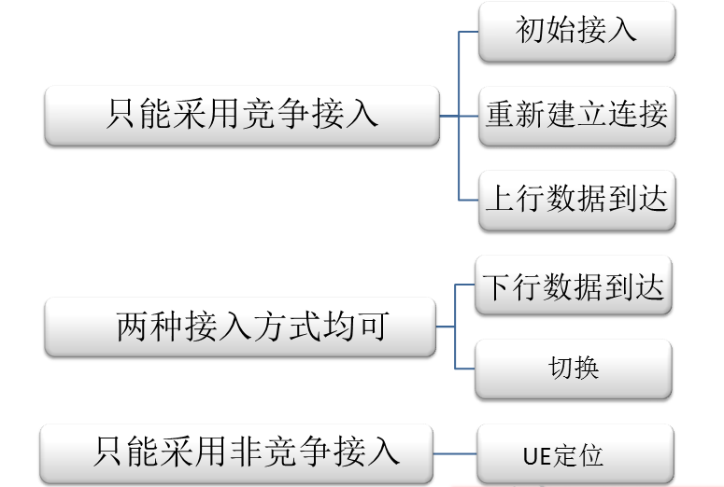
图3.1-1随机接入方式分类
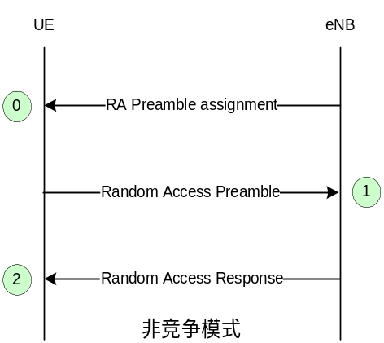由于非竞争接入方式中由参数ra-PreambleIndex确定的preambl是之前就已经确定好的，因此UE如果是非竞争接入方式将会在随机接入程序初始化之前就接收到ra-PreambleIndex的参数值，同时如果是非竞争接入方式在随机接入过程的整体步骤也比竞争接入的过程要简单。具体的竞争接入和非竞争接入的信令流程如下图3.1-2和3.1-3所示。

图3.1-2非竞争的随机接入信令流程
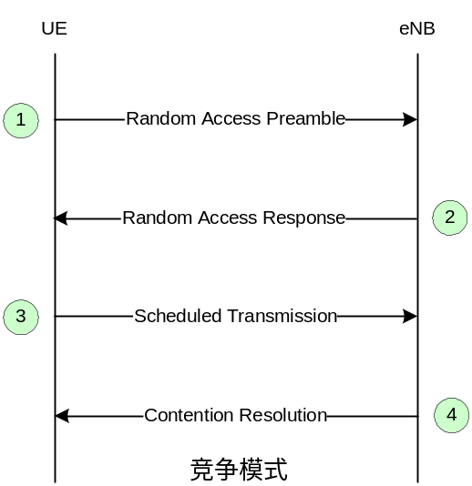

图3.1-3竞争随机接入的信令流程

3.1.1 随机访问过程初始化
在程序初始化之前，以下信息被假设是已获得的，这些参数在进入初始化之前就已经由上层配置好了。这些参数包括有：
- 物理随机接入信道资源 prach-ConfigIndex
- 随机接入前导序列组和各组中的随机接入前导序列numberOfRA-Preambles 和sizeOfRA-PreamblesGroupA
- 随机接入响应窗口ra-ResponseWindowSize
- 功率提升步长powerRampingStep
- 前导序列传输的最大数目preambleTransMax
- 初始化前导序列的功率preambleInitialReceivedTargetPower
- 基于偏移的前导序列格式DELTA_PREAMBLE
- Msg3HARQ传输的最大数目maxHARQ-Msg3Tx
- 冲突解决定时器mac-ContentionResolutionTimer
在这些参数都已经设定好的前提下，UE将进行以下的操作完成随机接入过程的初始化：
- 清空Msg3缓冲区。
- 设置前导序列传输计数器值为1。
- 设置退避参数值为0ms。
- 选择随机接入资源。

3.1.2 随机接入资源选择与发送前导序列
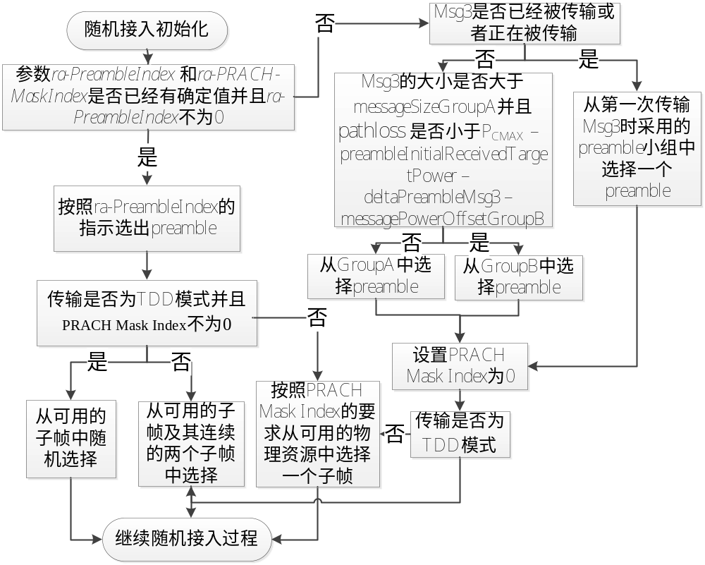
图3.1.2-1 随机接入资源选择

